【党旗飘飘】数据科学与管理工程系党支部主题党课学习——深入贯彻中央八项规定精神学习教育
时间：2025-07-01
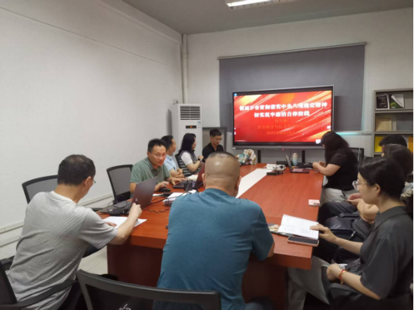
为深入贯彻中央八项规定精神学习教育，推动全体党员教师深刻把握新时代使命与责任，6月19日下午，学院副院长陈先锋教授在学院玉成楼106会议室为数据科学与管理工程系党支部全体成员讲授题为《锲而不舍贯彻落实中央八项规定精神，切实筑牢廉洁自律防线》的专题党课。
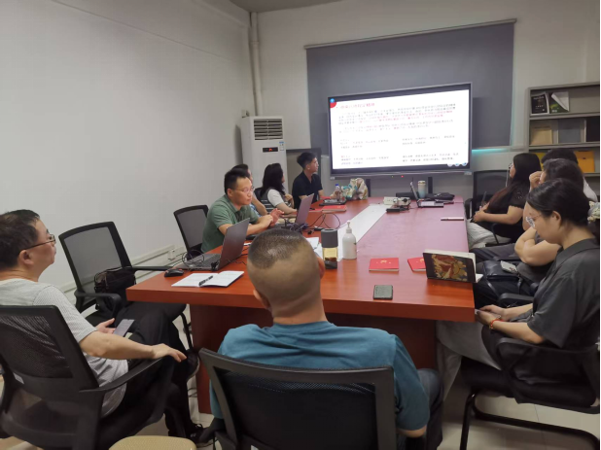
党课从三个维度展开深度解读，首先通过数据对比展示党的十八大以来全国查处违反中央八项规定精神问题23.7万起的治理成效；其次结合教育系统典型案例，重点剖析"公务接待超标""学术活动铺张"等6类高频问题；最后提出"三强化"落实方案——强化政治自觉建立责任清单，强化日常监督完善报销审核，强化文化引领培育廉洁教风。副院长陈先锋强调："高校教师党员要守住学术道德、经费使用、师生关系三条底线，将规定精神融入育人、教学、科研等具体工作中。"
支部成员就"课题经费合理使用规范"展开热烈讨论，形成"建立科研经费使用承诺制"等5项具体整改建议。支书记刘燕武在总结中指出，本次党课实现了从理论认知到行为准则的转化，为即将开展的师德集中学习教育奠定了思想基础。
通讯员：赵不钒 审稿人：刘燕武

